**档案系统组织机构**

**同步接口说明文档**

文档控制

**版本历史记录**

|  |  |  |  |  |
| --- | --- | --- | --- | --- |
| **版本** | **作者** | **项目角色** | **版本说明** | **修订时间** |
|  |  |  |  |  |
|  |  |  |  |  |
|  |  |  |  |  |
|  |  |  |  |  |
|  |  |  |  |  |
|  |  |  |  |  |

**审阅人**

|  |  |  |  |  |
| --- | --- | --- | --- | --- |
| **版本** | **姓名** | **项目角色/职位** | **审定意见** | **审定时间** |
|  |  |  |  |  |
|  |  |  |  |  |
|  |  |  |  |  |
|  |  |  |  |  |
|  |  |  |  |  |
|  |  |  |  |  |
|  |  |  |  |  |

以上按照实际情况填写

1. 档案系统对接说明:

* 此接口用于档案系统的组织机构同步，同步方式使用webservcie实现；
* 服务提供商：档案管理系统；
* 服务消费者：第三方应用系统（OA、统一用户平台）；
* 步骤：首先由实施人员手动将excel数据初始化到档案系统，主要表有：

S_QZH 全宗表

S_GROUP用户表

S_USER 部门表

然后由三方系统调用接口进行增量数据同步

* 必要条件：档案系统表中关键字段不能缺少

S_QZH表中primarykey varchar(128) 用于记录第三方单位主键（会用于部门查找全宗号，接口内部使用）；

S_GROUP增加fgzj varchar(128) 用于记录第三方部门主键（会用于用户所属部门的查找）、增加depcode varchar(128) 用于记录第三方部门code;

S_USER增加 esbid varchar(128) 用于记录第三方用户主键、增加esbcode varchar(128) 用于记录第三方部门id

OA必须维护全宗号字段，如果OA无法同步全宗号。建议不进行全宗同步，手动维护全宗列表。

* 1. 档案系统WSDL定义地址:

<http://137.12.8.212:8080/LamsDataIF/cxf/BaseDataWS?wsdl>

* 1. 查看xml字段定义顺序url地址为:   
     [http://137.12.8.212:8080/LamsDataIF/viewLog?logFilePath=S_GROUP.XML&fileType=xml&rand=0.13027042740715034](http://localhost:8886/LamsDataIF/viewLog?logFilePath=S_GROUP.XML&fileType=xml&rand=0.13027042740715034)

[http://137.12.8.212:8080/LamsDataIF/viewLog?logFilePath=S_USER.XML&fileType=xml&rand=0.13027042740715034](http://localhost:8886/LamsDataIF/viewLog?logFilePath=S_USER.XML&fileType=xml&rand=0.13027042740715034)

http://137.12.8.212:8080/LamsDataIF/viewLog?logFilePath=S_QZH.XML&fileType=xml&rand=0.13027042740715034

|  |  |
| --- | --- |
| **表名** | **文件** |
| 用户表 | S_USER.XML |
| 部门表 | S_GROUP.XML |
| 全宗表 | S_QZH.XML |

1. 数据转换
   1. 调用方通过WSDL生成WebServices-Client
   2. 共有三个方式可以调用,来添加/修改/数据:

2.2.1 txt方式插入/修改, &; 分隔符分割

2.2.2 XML方式插入,详见例子

2.2.3 JSON数据插入, 详见例子

1. Xml 文件描述说明(接口调用方参考):

根节点fields各个属性描述：

|  |
| --- |
| 根节点fields表示 |
| Tablename 表示要写入表的表名称 |
| Fname 表示要写入表的描述表名称，例如F类表（F_D_FILE*）若描述表无可不填写 |
| Chname 表示要写入表的中文说明 |

## field字段中tname节点的各个属性描述：

|  |
| --- |
| Length -- 字段长度 |
| fieldname -- 字段名 |
| chname -- 字段描述 |
| fieldtype -- 字段类型 1字符 3数字 11日期 |
| Thevalue -- 实际的值 |

## 用户表 后面大部分字段可选：

|  |  |  |  |
| --- | --- | --- | --- |
| **字段名** | **中文描述** | **型** | **默认传入值** |
| USERCODE | 用户代码 | 字符 |  |
| USERNAME | 用户姓名 | 字符 |  |
| PASSWD | 用户密码 | 字符 |  |
| EMAIL | 电子邮箱 | 字符 |  |
| TEL_O | 办公电话 | 字符 |  |
| TEL_H | 家庭电话 | 字符 |  |
| TEL_M | 移动电话 | 字符 |  |
| CARD | 磁卡号码 | 字符 |  |
| ADDR_O | 办公地址 | 字符 |  |
| ADDR_H | 家庭地址 | 字符 |  |
| QQ | QQ号码 | 字符 |  |
| BZ | 备注 | 字符 |  |
| YXQSRQ | 有效起始日期 | DATE |  |
| YXZZRQ | 有效终止日期 | DATE |  |
| MACINFO | mac地址 | 字符 |  |
| CHECKMAC | 是否检查mac地址 | 字符 |  |
| INI | 用户个性设置文件 | 字符 |  |
| INIXML | 用户个性设置XML文件 | 字符 |  |
| ISEMPOWER | 是否赋权人 | 字符 |  |
| FQJS | 职能岗位 | 字符 |  |
| MJ | 密级 | 字符 |  |
| MANAGEDEP | 分管领导 | 字符 |  |

数据示例:

|  |  |  |  |
| --- | --- | --- | --- |
| **字段名** | **数据1** | **数据2** | **数据3** |
| USERCODE | just a string | just a string | just a string |
| USERNAME | just a string | Just a string | just a string |
| PASSWD | just a string | just a string | just a string |
| EMAIL | just a string | just a string | just a string |
| TEL_O | just a string | just a string | just a string |
| TEL_H | just a string | just a string | just a string |
| TEL_M | just a string | just a string | just a string |
| CARD | just a string | just a string | just a string |
| ADDR_O | just a string | just a string | just a string |
| ADDR_H | just a string | just a string | just a string |
| QQ | just a string | just a string | just a string |
| BZ | just a string | just a string | just a string |
| YXQSRQ | "1986-06-19 hh:mm:ss" | "1986-06-19 hh:mm:ss" | "1986-06-19 hh:mm:ss" |
| "1986-06-19 hh:mm:ss" | "1986-06-19 hh:mm:ss" | "1986-06-19 hh:mm:ss" | "1986-06-19 hh:mm:ss" |
| MACINFO | just a string | just a string | just a string |
| CHECKMAC | just a string | just a string | just a string |
| INI | just a string | just a string | just a string |
| INIXML | just a string | just a string | just a string |
| ISEMPOWER | just a string | just a string | just a string |
| FQJS | just a string | just a string | just a string |
| MJ | just a string | just a string | just a string |
| MANAGEDEP | just a string | just a string | just a string |

## 部门表：

|  |  |  |  |
| --- | --- | --- | --- |
| **字段名** | **中文描述** | **类型** | **默认传入值** |
| GID | 组代码 | 整形 | 0 |
| GNAME | 组名 | 字符 | 0 |
| BZ | 备注 | 字符 | 0 |

数据示例:

|  |  |  |  |
| --- | --- | --- | --- |
| **字段名** | **数据1** | **数据2** | **数据3** |
| GID | 0 | 0 | 0 |
| GNAME | just a string | just a string | just a string |
| BZ | just a string | just a string | just a string |

## 全宗表：

|  |  |  |  |
| --- | --- | --- | --- |
| **字段名** | **中文描述** | **类型** | **默认传入值** |
| QZMC | 单位名称 | 字符 | 0 |
| ISDEF | 组名 | 整形 | 0 |
| BZ | 备注 | 字符 | 0 |

数据示例:

|  |  |  |  |
| --- | --- | --- | --- |
| **字段名** | **数据1** | **数据2** | **数据3** |
| QZMC | just a string | just a string | just a string |
| ISDEF | 0 | 0 | 0 |
| BZ | just a string | just a string | just a string |

1. 调用示例



示例代码S_USER

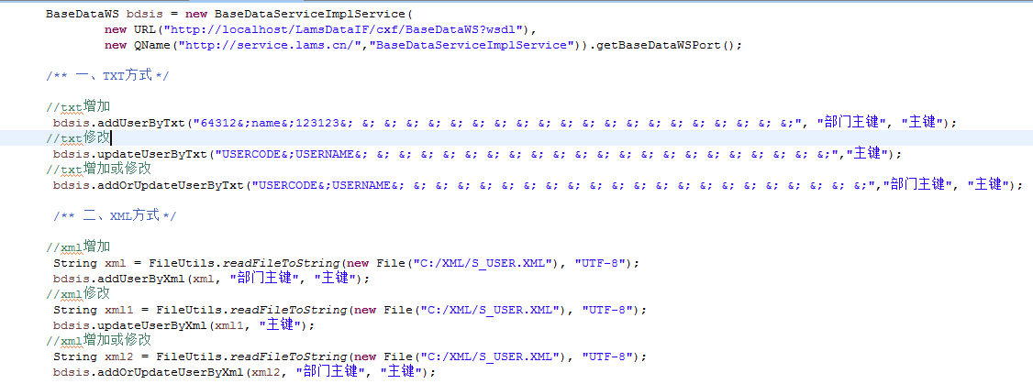

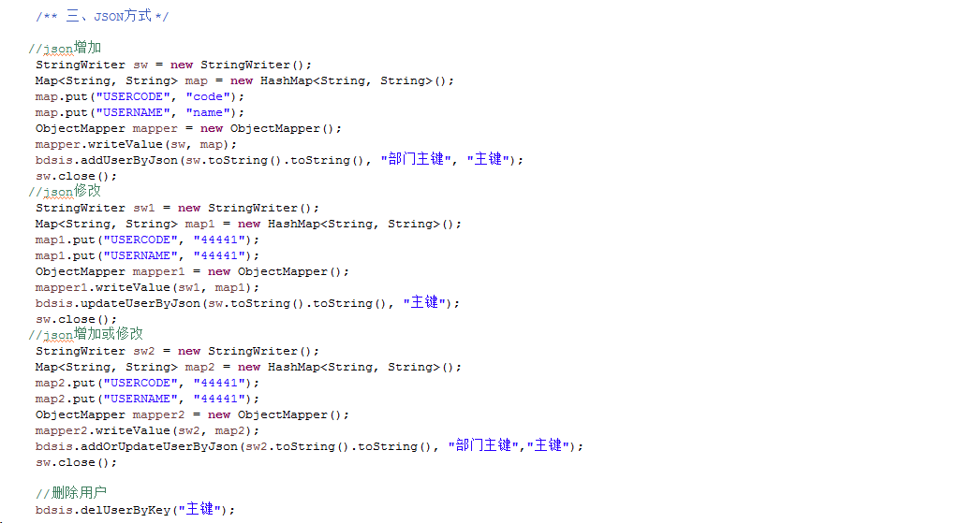

示例代码 S_GROUP

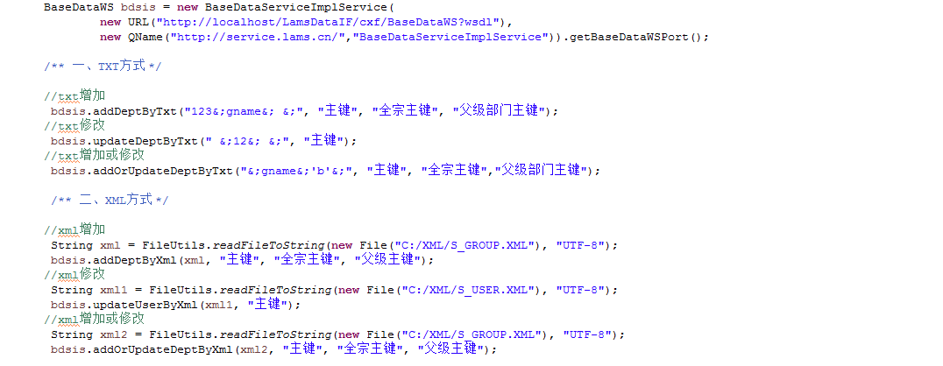

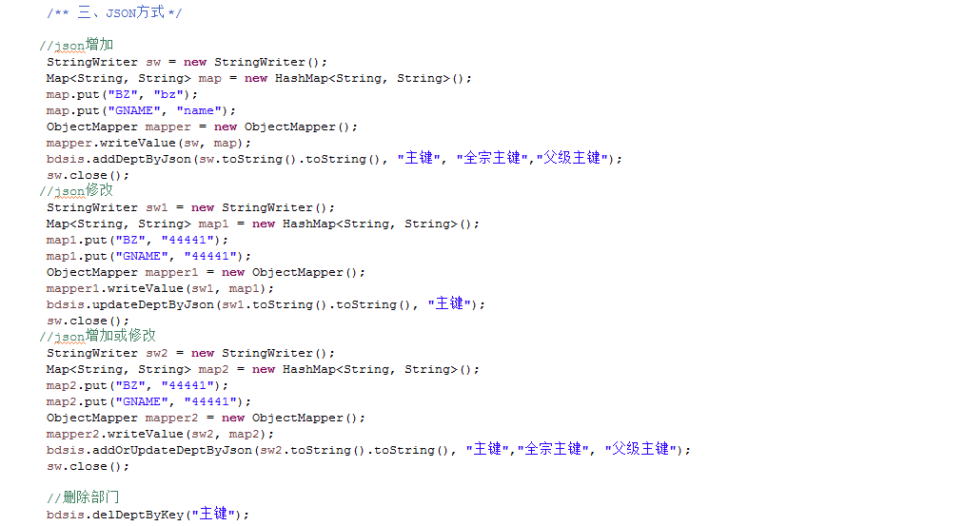

示例代码S_QZH

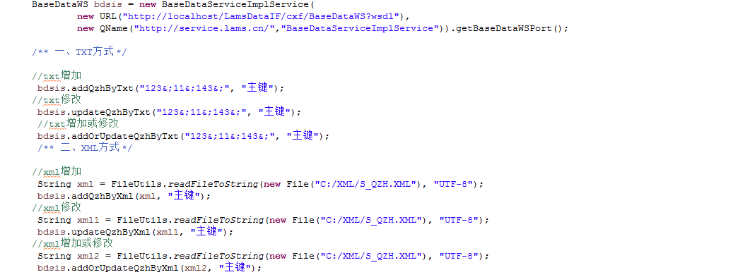

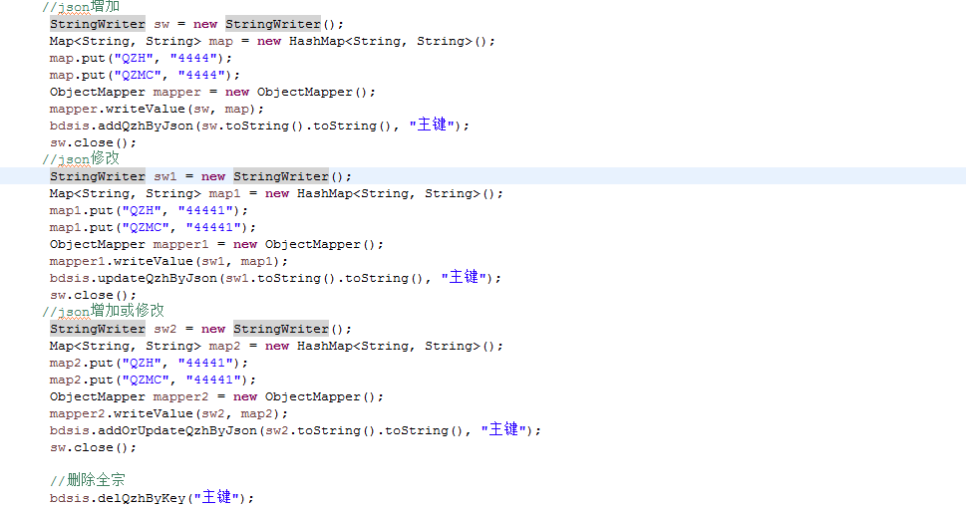

一些脚本和代码



